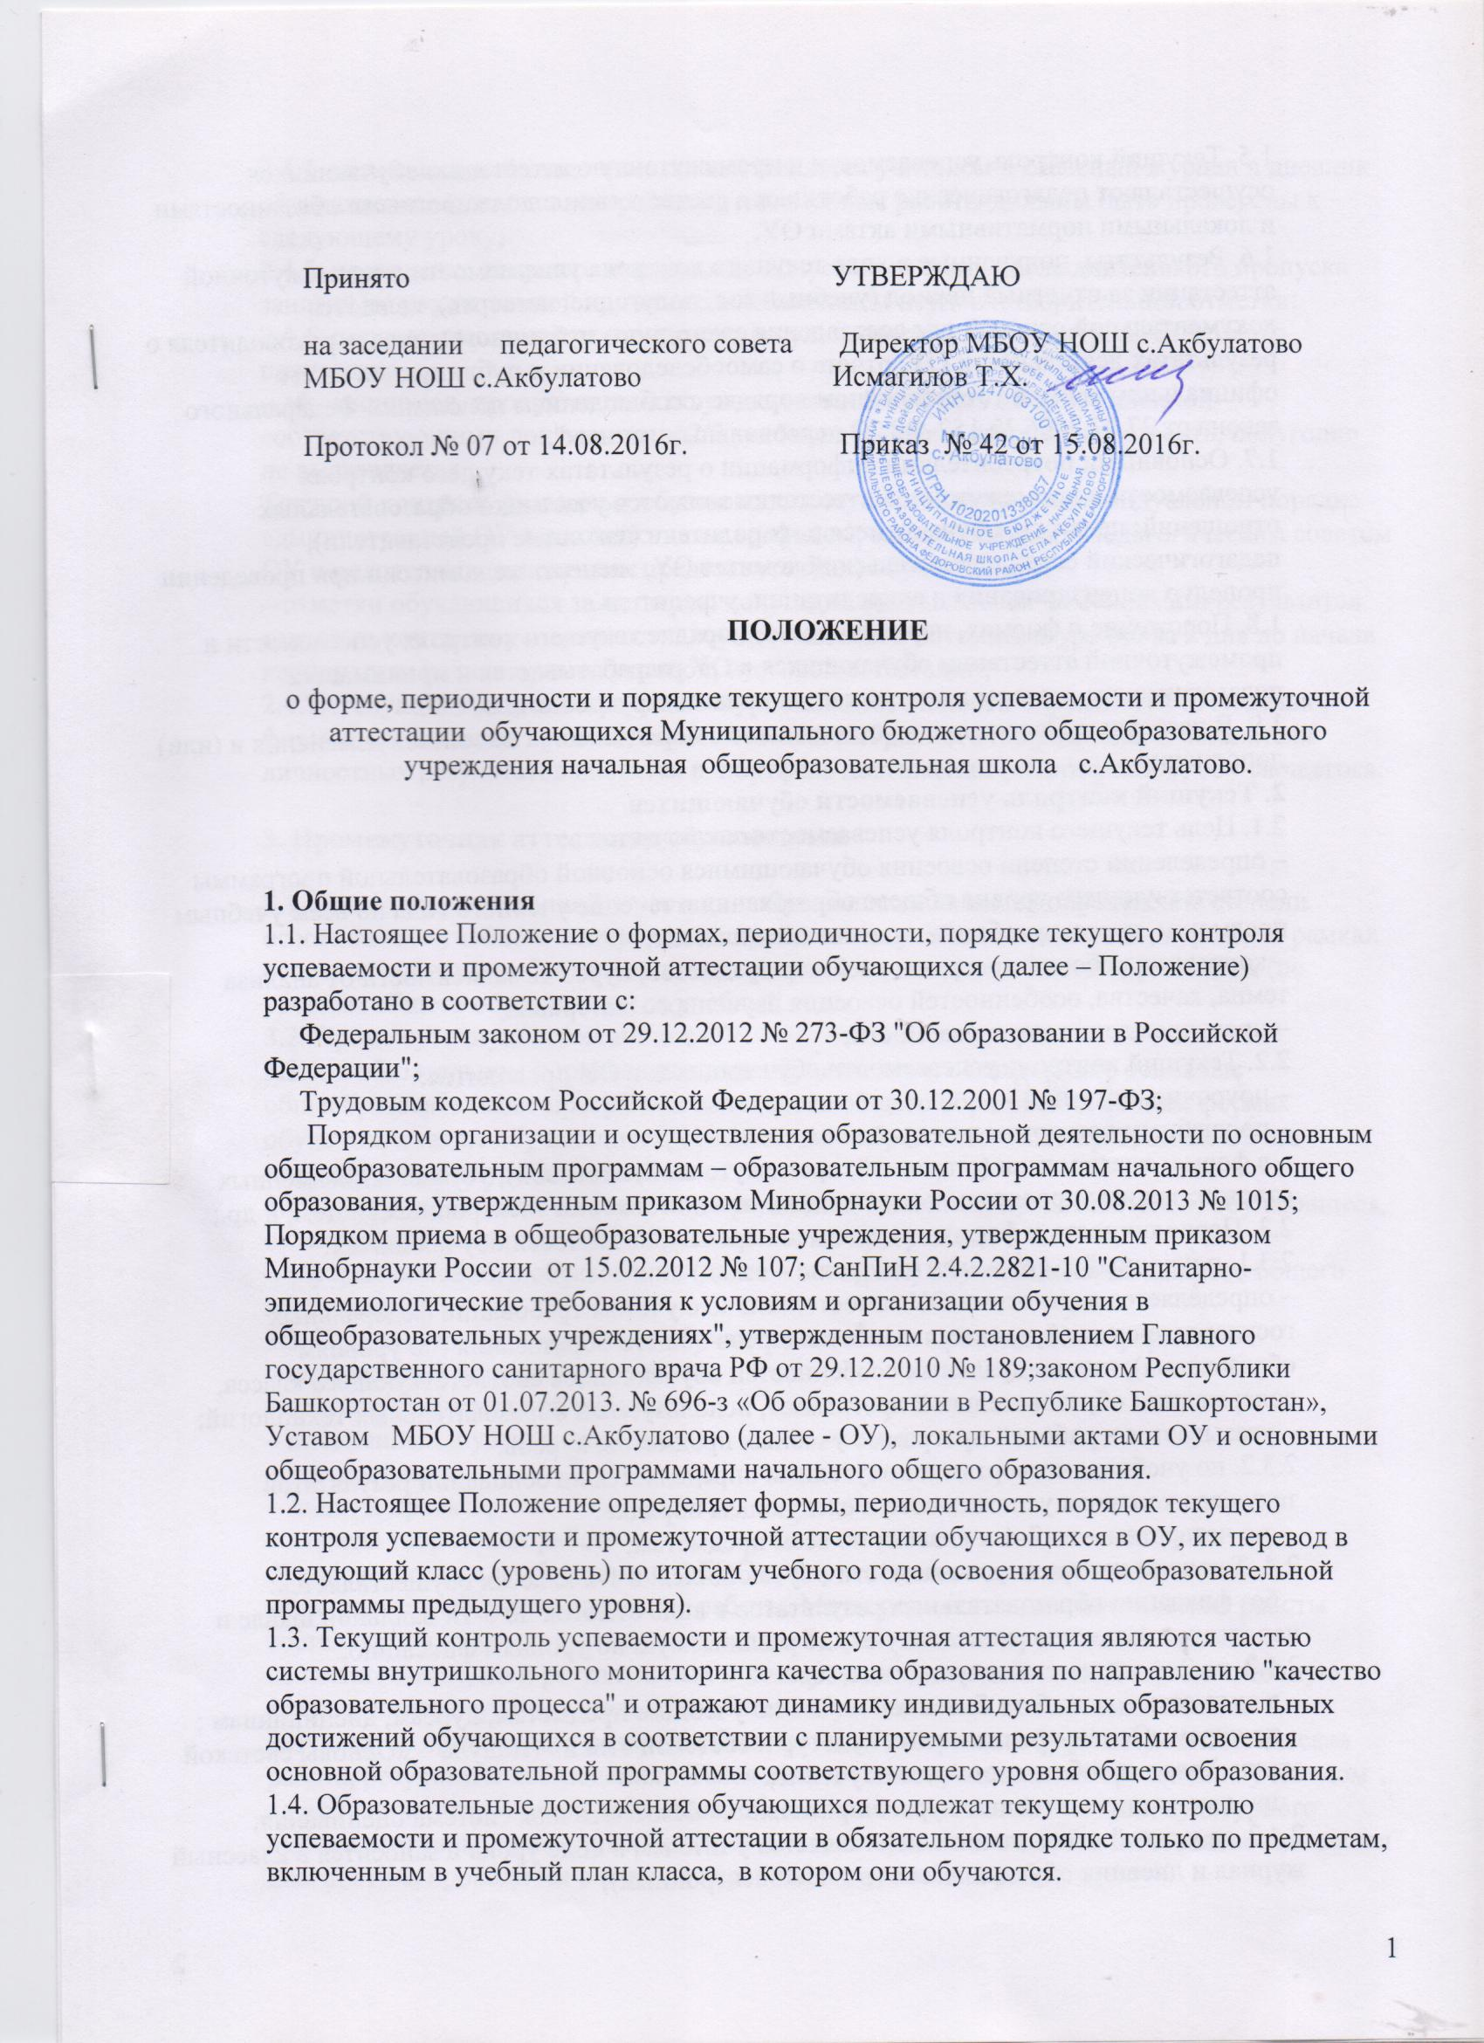
1.5. Текущий контроль успеваемости и промежуточную аттестацию обучающихся осуществляют педагогические работники в соответствии с должностными обязанностями и локальными нормативными актами ОУ.
1.6. Результаты, полученные в ходе текущего контроля успеваемости и промежуточной аттестации за отчетный период (учебный год, полугодие, четверть), являются документальной основой для составления ежегодного публичного доклада руководителя о результатах деятельности ОУ, отчета о самообследовании и публикуются на его официальном сайте в установленном порядке с соблюдением положений Федерального закона от 27.07.2006 № 152-ФЗ "О персональных данных".
1.7. Основными потребителями информации о результатах текущего контроля успеваемости и промежуточной аттестации являются участники образовательных отношений: педагоги, обучающиеся и их родители (законные представители), педагогический совет и родительский комитет ОУ, экспертные комиссии при проведении процедур лицензирования и аккредитации, учредитель.
1.8. Положение о формах, периодичности, порядке текущего контроля успеваемости и промежуточной аттестации обучающихся в ОУ разрабатывается и принимается педагогическим советом и утверждается приказом руководителя ОУ.
1.9. В настоящее Положение в установленном порядке могут вноситься изменения и (или) дополнения.
2. Текущий контроль успеваемости обучающихся
2.1. Цель текущего контроля успеваемости заключается в:
– определении степени освоения обучающимися основной образовательной программы соответствующего уровня общего образования в течение учебного года по всем учебным предметам, курсам учебного плана во всех классах;
– коррекции рабочих программ учебных предметов, курсов в зависимости от анализа темпа, качества, особенностей освоения изученного материала;
– предупреждении неуспеваемости;
2.2. Текущий контроль успеваемости обучающихся в ОУ проводится:
– поурочно, потемно;
– по учебным четвертям и полугодиям;
– в форме: диагностики (стартовой, промежуточной, итоговой); устных и письменных ответов; защиты проектов; тестирования с использованием электронных систем, и др.;
2.3. Периодичность и формы текущего контроля успеваемости обучающихся:
2.3.1. поурочный и потемный контроль:
– определяется педагогами ОУ самостоятельно с учетом требований федеральных государственных образовательных стандартов общего образования (по уровням образования), индивидуальных особенностей обучающихся соответствующего класса, содержанием образовательной программы, используемых образовательных технологий;
– указывается в рабочей программе учебных предметов, курсов.
2.3.2. по учебным четвертям и полугодиям определяется на основании результатов текущего контроля успеваемости в следующем порядке:
– по четвертям – во 2-4-х классах по всем предметам;
2.4. Текущий контроль успеваемости обучающихся: в 1-х классах осуществляется:
– без фиксации образовательных результатов в виде отметок по 5-ти балльной шкале и использует только положительную и не различаемую по уровням фиксацию;
2.4.2. во 2–4-ых классах осуществляется:
– в виде отметок по 5-ти балльной шкале по учебным предметам, курсам, дисциплинам ;
– по курсу «Основы религиозных культур и светской этики» (модуль – «Основы светской этики») вводится безотметочное обучение;
- при изучении элективных курсов применяется безотметочная система оценивания;
2.4.3. за устный ответ отметка выставляется учителем в ходе урока и заносится в классный журнал и дневник обучающегося (в т.ч. и электронный);
2.4.4. за письменный ответ отметка выставляется учителем в классный журнал и дневник обучающегося (в т.ч. и электронный), письменные работы должны быть проверены к следующему уроку;
2.4.5. проведение текущего контроля не допускается сразу после длительного пропуска занятий по уважительной причине с выставлением неудовлетворительной отметки;
2.4.6. порядок выставления отметок по результатам текущего контроля за четверть, полугодие:
– обучающимся, пропустившим по уважительной причине, подтвержденной соответствующими документами, 2/3 учебного времени, отметка за четверть, полугодие не выставляется
Текущий контроль указанных обучающихся осуществляется в индивидуальном порядке администрацией ОУ в соответствии с графиком, согласованным с педагогическим советом ОУ и родителями (законными представителями) обучающихся;
– отметки обучающихся за четверть, полугодие выставляются на основании результатов текущего контроля успеваемости, осуществляемого потемно/поурочно за 2 дня до начала каникул или начала промежуточной, итоговой аттестации;
2.4.7. текущий контроль в рамках внеурочной деятельности определятся ее моделью, формой организации занятий, особенностями выбранного направления и показатели личностных результатов вносятся в портфель достижений («Портфолио») обучающегося.

3. Промежуточная аттестация обучающихся

3.1. Целью промежуточной аттестации обучающихся является определение степени освоения ими учебного материала по пройденным учебным предметам, курсам, в рамках освоения основных образовательных программ начального общего образования (по уровням общего образования) за учебный год.
3.2. Промежуточную аттестацию в ОУ:
3.2.1. в обязательном порядке проходят обучающиеся, осваивающие основные общеобразовательные программы начального общего образования во всех формах обучения; а также обучающиеся, осваивающие образовательные программы ОУ по индивидуальным учебным планам
3.2.2. могут проходить по заявлению родителей (законных представителей) обучающиеся, осваивающие основные общеобразовательные программы:
– в форме семейного образования (далее – экстерны) обучающиеся начального общего образования.
3.3. Промежуточная аттестация обучающихся может проводиться в форме:
– комплексной контрольной работы;
– итоговой контрольной работы;
– письменных и устных экзаменов;
– тестирования;
– защиты проекта;
– защиты творческих работ.
В соответствии с требованиями ФГОС приоритетными в диагностике становятся метапредметные диагностические работы. Метапредметные диагностические работы составляются из компетентностных заданий, требующих от ученика не только познавательных, но и регулятивных и коммуникативных действий. В промежуточную аттестацию на ступени начального общего образования включена диагностика результатов личностного развития. Она проводится в разных формах (диагностическая работа, результаты наблюдения). Такая диагностика предполагает проявление учеником качеств личности: оценки поступков, обозначение жизненной позиции, культурного выбора, мотивов, личностных целей. В целях конфиденциальности и безопасности данная диагностика проводится в виде не персонифицированных работ.
3.4. Перечень учебных предметов, курсов, выносимых на промежуточную аттестацию, их количество и форма проведения определяется соответствующими учебными планами и ежегодно рассматривается на заседании педагогического совета, с последующим утверждением приказом руководителя ОУ.
3.5. Порядок проведения промежуточной аттестации обучающихся:
3.5.1. промежуточная аттестация обучающихся проводится в форме итогового контроля 1 раз в год в качестве контроля освоения учебного предмета и образовательной программы предыдущего уровня, за исключением 1 класса;
3.5.2. на основании решения педагогического совета ОУ и настоящего Положения к промежуточной аттестации допускаются обучающиеся освоившие основную общеобразовательную программу соответствующего уровня общего образования;
3.5.3 от промежуточной аттестации освобождаются обучающиеся:
1) победители муниципальных, победители и призёры региональных предметных олимпиад по данному предмету;
2) обучающиеся, имеющие положительные годовые отметки по всем предметам в особых случаях:
- в связи с экстренным переездом в другой населенный пункт, на новое место жительства;
- по семейным обстоятельствам, имеющим объективные основания для освобождения;
3) по состоянию здоровья на основании заключения медицинской организации;
4) освоившие основные общеобразовательные программы соответствующего уровня общего образования индивидуально на дому, при условии, что по всем учебным предметам учебного плана они имеют положительные отметки;
3.5.4. промежуточная аттестация обучающихся в ОУ проводится:
– в соответствии с расписанием, утвержденным руководителем ОУ за 2 недели до ее проведения;
– аттестационной комиссией, в количестве не менее 3-х человек, включающей члена администрации, учителя – предметника данного класса и ассистента из числа педагогов того же цикла предметной области, утвержденной приказом руководителя ОУ;
– по контрольно-измерительным материалам, прошедшими экспертизу в установленном порядке и утвержденными приказом руководителя с соблюдением режима конфиденциальности;
3.5.5. обучающиеся, заболевшие в период проведения промежуточной аттестации, могут:
– быть переведены в следующий класс условно, с последующей сдачей академических задолженностей;
– пройти промежуточную аттестацию в дополнительные сроки, определяемые графиком образовательного процесса и предназначенные для пересдачи академических задолженностей;
– быть освобождены от аттестации на основании п. 3.5.3 настоящего Положения.
3.6. Информация о проведении промежуточной аттестации (перечень учебных предметов, курсов, форма, сроки и порядок проведения) доводится до обучающихся и их родителей (законных представителей) по окончании третьей четверти посредством размещения на информационном стенде в вестибюле ОУ, учебном кабинете, на официальном сайте ОУ.
3.7. Порядок использования результатов освоения обучающимися учебных предметов, курсов образовательных программ в других организациях, осуществляющих образовательную деятельность в качестве результатов промежуточной аттестации определяется соответствующим Положением ОУ.
3.8. Промежуточная аттестация в рамках внеурочной деятельности в ОУ не предусмотрена.
4. Результаты промежуточной аттестации обучающихся
4.1. Обучающиеся, освоившие в полном объеме содержание образовательной программы общего образования (по уровням образования) текущего учебного года, на основании положительных результатов, в т. ч. и итогов промежуточной аттестации, переводятся в следующий класс (на уровень образования). Итоговая оценка за начальную школу (решение о переводе на следующий уровень образования) принимается с учетом всех результатов (предметных, метапредметных, личностных; учебных и внеучебных), накопленных за четыре года обучения в начальной школе.
4.2. Неудовлетворительные результаты промежуточной аттестации по одному или нескольким учебным предметам образовательной программы или непрохождение промежуточной аттестации при отсутствии уважительных причин признаются академической задолженностью.
4.3. Обучающиеся, не прошедшие промежуточной аттестации по уважительным причинам или имеющим академическую задолженность, переводятся в следующий класс условно.
4.4. В целях реализации позиции п. 4.2, 4.3. настоящего Положения уважительными причинами признаются:
– болезнь обучающегося, подтвержденная соответствующей медицинской справкой медицинской организации;
– трагические обстоятельства семейного характера;
–обстоятельства непреодолимой силы, определяемые в соответствии с Гражданским кодексом РФ.
5. Ликвидация академической задолженности обучающимися
5.1. Права, обязанности участников образовательных отношений по ликвидации академической задолженности:
5.1.1. обучающиеся обязаны ликвидировать академическую задолженность по учебным предметам, курсам, предыдущего учебного года в сроки, установленные приказом руководителя ОУ;
5.1.2. обучающиеся имеют право:
– пройти промежуточную аттестацию по соответствующим учебным предметам, курсам, не более двух раз в пределах одного года с момента образования академической задолженности, не включая время болезни обучающегося и иных уважительных причин;
– получать консультации по учебным предметам, курсам, ,
– получать информацию о сроках и датах работы комиссий по сдаче академических задолженностей;
5.1.3. общеобразовательное учреждение при организации и проведении промежуточной аттестации обучающихся обязана:
– создать условия обучающимся для ликвидации академических задолженностей;
– обеспечить контроль за своевременностью ликвидации академических задолженностей;
– создать комиссию для проведения сдачи академических задолженностей (промежуточной аттестации обучающихся во второй раз);
5.1.4. родители (законные представители) обучающихся обязаны:
– создать условия обучающемуся для ликвидации академической задолженности;
– обеспечить контроль за своевременностью ликвидации обучающимся академической задолженности;
– нести ответственность за ликвидацию обучающимся академической задолженности в течение следующего учебного года;
5.1.5. для проведения промежуточной аттестации во второй раз в ОУ создается соответствующая комиссия:
– комиссия формируется по предметному принципу;
– состав предметной комиссии определяется руководителем ОУ в количестве не менее 3-х человек;
– состав комиссии утверждается приказом руководителя ОУ;
5.1.6. решение предметной комиссии оформляется протоколом приема промежуточной аттестации обучающихся по учебному предмету;
5.1.7. обучающиеся, не ликвидировавшие в течение года с момента образования академической задолженности по общеобразовательным программам соответствующего уровня общего образования, по усмотрению их родителей (законных представителей) и на основании заявления могут быть:
– оставлены на повторное обучение;
– переведены на обучение по адаптированным основным образовательным программам в соответствии с рекомендациями психолого-медико-педагогической комиссии;
– переведены на обучение по индивидуальному учебному плану (в пределах осваиваемой образовательной программы) в порядке, установленном Положением об индивидуальном учебном плане ОУ.
6. Повторное обучение обучающихся в связи с неаттестацией
6.1. Обучающиеся могут быть оставлены на повторное обучение по заявлению родителей (законных представителей) только при условии наличия не ликвидированных в установленные сроки академических задолженностей, а не на основании:
– мнения родителей (законных представителей) о том, что ребенок не освоил программу обучения по учебному предмету (части образовательной программы) образовательной программы по причине большого числа пропусков уроков/дней;
– пропуска уроков/дней по уважительной и неуважительной причине.
6.2. Обучающиеся 1– го класса могут быть оставлены на повторный год обучения:
– в соответствии с рекомендациями психолого-медико-педагогической комиссии (по согласованию с родителями (законными представителями));
– с согласия родителей (законных представителей) в соответствии с мотивированным заключением педагогического совета ОУ о неусвоении обучающимся программы 1 класса.
7. Промежуточная аттестация экстернов
7.1. Обучающиеся, осваивающие основную общеобразовательную программу соответствующего уровня общего образования в форме самообразования, семейного образования, либо обучавшиеся по не имеющей государственной аккредитации образовательной программе, вправе пройти экстерном промежуточную аттестацию в ОУ.
7.2. Экстерны при прохождении промежуточной аттестации пользуются академическими правами обучающихся по соответствующей общеобразовательной программе.
7.4. Зачисление экстерна для прохождения промежуточной аттестации осуществляется приказом руководителя ОУ на основании заявления его родителей (законных представителей) в порядке, предусмотренном федеральным законодательством. Процедуре зачисления экстерна для прохождения промежуточной аттестации в обязательном порядке предшествует процедура ознакомления его родителей (законных представителей) с настоящим Положением.
По окончании прохождения промежуточной аттестации экстерн отчисляется из образовательной организации соответствующим приказом руководителя ОУ.
7.5. Общеобразовательная организация бесплатно предоставляет экстерну на время прохождения промежуточной аттестации учебники и учебные пособия, иные средства обучения из библиотечного фонда ОУ при условии письменно выраженного согласия с Правилами использования библиотечного фонда ОУ.
7.6. Промежуточная аттестация экстерна в ОУ проводится:
– в соответствии с расписанием/графиком, утвержденным руководителем ОУ за 15 дней до ее проведения;
– предметной комиссией, в количестве не менее 3-х человек, персональный состав которой определяется администрацией;
– предметная комиссия утверждается приказом руководителя ОУ.
7.7. Ход и итоги проведения промежуточной аттестации экстерна оформляются соответствующим протоколом, который ведет секретарь указанной комиссии.
Протокол подписывается всеми членами предметной комиссии по проведению промежуточной аттестации, его содержание доводится до сведения экстерна и его родителей (законных представителей) под роспись.
7.8. Экстерн имеет право оспорить результаты промежуточной аттестации, проведенной соответствующей комиссией ОУ в установленном законодательством РФ порядке.
7.9. На основании протокола проведения промежуточной аттестации экстерну выдается документ (справка) установленного в ОУ образца о результатах прохождения промежуточной аттестации по общеобразовательной программе общего образования соответствующего уровня за период, курс.
7.10. В случае неудовлетворительных результатов по одному или нескольким учебным предметам, курсам общеобразовательной программы общего образования соответствующего уровня, полученных экстерном при проведении промежуточной аттестации, экстерн имеет право пересдать в порядке, установленном п. 5.1.2. настоящего Положения.
7.11. Экстерны, не ликвидировавшие в установленные сроки академической задолженности, могут быть приняты для продолжения обучения в ОУ в соответствии с Порядком приема, установленным федеральным законодательством при наличии свободных мест для продолжения обучения.

